ZENITH DESLUMBRA EN AZUL ESTE VERANO

Reflejando la magia del verano con toques de azul que evocan el espíritu de una estación ideal para disfrutar al aire libre, ZENITH propone una invitación para unirse a un viaje a horizontes lejanos.

En 2018, ZENITH da la bienvenida al verano con una gama de modelos azules muy actuales. Los aventureros sedientos de amplios horizontes pueden ya preparar su escapada con estilo gracias a los modelos DEFY CLASSIC, EL PRIMERO 21 BLUE, PILOT TYPE 20 EXTRA SPECIAL de 40 mm o PILOT TYPE 20 EXTRA SPECIAL CHRONOGRAPH de 45 mm.

Azul auténtico
El DEFY CLASSIC, con su anillo de bisel interno de color azul agua, plasma el espíritu del verano al combinarse con una correa de caucho negro recubierta de piel de caimán azul. No se queda atrás el DEFY EL PRIMERO 21 BLUE, que presenta una llamativa platina azul combinada con diferentes correas a juego en las tonalidades de la temporada.

Horizontes azules
Este verano, el PILOT TYPE 20 EXTRA SPECIAL de 40 mm y el PILOT TYPE 20 EXTRA SPECIAL CHRONOGRAPH de 45 mm alcanzan el cielo con sus esferas azul celeste mate. Combinados con una deportiva correa de nobuk aceitado azul, estos modelos son asimismo estancos a 100 m, por lo que se pueden disfrutar en mar, tierra o aire.

ZENITH: El futuro de la relojería suiza
Desde 1865, Zenith se ha guiado por la autenticidad, el atrevimiento y la pasión a la hora de superar los límites de la excelencia, la precisión y la innovación. Poco después de su fundación en Le Locle por el visionario relojero Georges Favre-Jacot, Zenith se ganó el reconocimiento del sector por la precisión de sus cronómetros, con los que ha ganado 2333 premios de cronometría en siglo y medio de existencia: un récord absoluto. Famosa por su legendario calibre El Primero de 1969, que permite medir tiempos cortos con una precisión de una décima de segundo, la Manufactura ha desarrollado desde entonces más de 600 variantes de movimientos. Actualmente, Zenith ofrece con el Defy El Primero 21 una nueva y fascinante perspectiva de la medición del tiempo, incluido el cronometraje de las centésimas de segundo, así como una nueva dimensión en la precisión mecánica con el reloj más preciso del mundo: el Defy Lab del siglo XXI. Impulsado por el legado —nuevamente reforzado— de una orgullosa tradición de pensamiento dinámico y vanguardista, Zenith está escribiendo su futuro… y el futuro de la relojería suiza.

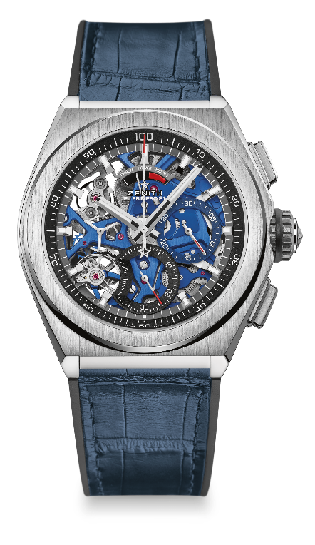
DEFY EL PRIMERO 21 BLUE
DETALLES TÉCNICOS
Referencia: 95.9002.9004/78.R584

PUNTOS DE VENTA EXCLUSIVOS
Nuevo movimiento del cronógrafo a la centésima de segundo
Exclusiva rúbrica dinámica de una revolución por segundo
Arquitectura de doble cadena
1 escape para el reloj (36.000 alt/h - 5 Hz);
1 escape para el cronógrafo (360.000 alt/h - 50 Hz)
Certificación cronométrica de TIME LAB

MOVIMIENTO
El Primero 9004, automático
Calibre: 14¼``` (Diámetro: 32,80 mm)
Altura: 7,9 mm
Componentes: 293
Rubíes: 53
Frecuencia de 36.000 alt/h (5 Hz)
Reserva de marcha de 50 horas aprox.
Masa oscilante especial con motivo circular satinado-cepillado
Platina azul

FUNCIONES
Función de cronógrafo a la centésima de segundo
Indicación de la reserva de marcha del cronógrafo a las 12 horas
Indicación central de horas y minutos
Segundero pequeño a las 9 horas
- Aguja de cronógrafo central
- Contador de 30 minutos a las 3 horas
- Contador de 60 segundos a las 6 horas

CAJA, ESFERA Y AGUJAS
Caja de titanio cepillado
Diámetro: 44 mm
Diámetro de la abertura: 35,5 mm
Altura: 14,50 mm
Cristal: Cristal de zafiro abombado con tratamiento antirreflectante en ambas caras
Fondo: Cristal de zafiro transparente
Estanqueidad: 10 ATM
Esfera: Esqueletizada con contadores bicolores
Índices: Rodiados, facetados y recubiertos de Super-LumiNova®
Agujas: Rodiadas, facetadas y recubiertas de Super-LumiNova®

CORREA Y HEBILLA
Caucho negro revestido de piel de caimán azul
Doble cierre desplegable de titanio

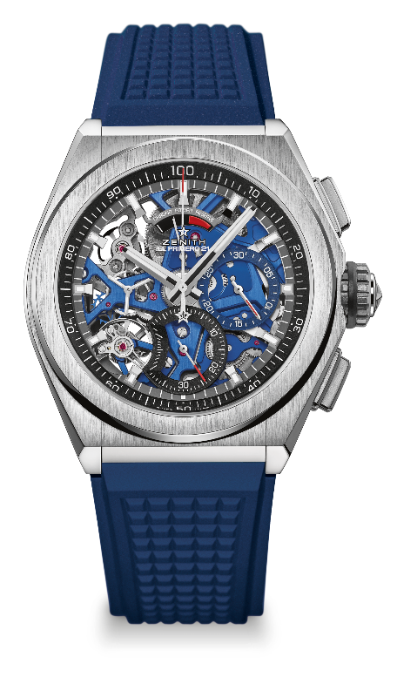
DEFY EL PRIMERO 21
DETALLES TÉCNICOS
Referencia: 95.9002.9004/78.R591

PUNTOS DE VENTA EXCLUSIVOS
Nuevo movimiento del cronógrafo a la centésima de segundo
Exclusiva rúbrica dinámica de una revolución por segundo
Arquitectura de doble cadena
1 escape para el reloj (36.000 alt/h - 5 Hz);
1 escape para el cronógrafo (360.000 alt/h - 50 Hz)
Certificación cronométrica de TIME LAB

MOVIMIENTO
El Primero 9004, automático
Calibre: 14¼``` (Diámetro: 32,80 mm)
Altura: 7,9 mm
Componentes: 293
Rubíes: 53
Frecuencia de 36.000 alt/h (5 Hz)
Reserva de marcha de 50 horas aprox.
Masa oscilante especial con motivo circular satinado
Platina azul

FUNCIONES
Función de cronógrafo a la centésima de segundo
Indicación de la reserva de marcha del cronógrafo a las 12 horas
Indicación central de horas y minutos
Segundero pequeño a las 9 horas
- Aguja de cronógrafo central
- Contador de 30 minutos a las 3 horas
- Contador de 60 segundos a las 6 horas

CAJA, ESFERA Y AGUJAS
Caja de titanio cepillado
Diámetro: 44 mm
Diámetro de la abertura: 35,5 mm
Altura: 14,50 mm
Cristal: Cristal de zafiro abombado con tratamiento antirreflectante en ambas caras
Fondo: Cristal de zafiro transparente
Estanqueidad: 10 ATM
Esfera: Esqueletizada con contadores bicolores
Índices: Rodiados, facetados y recubiertos de SuperLuminova
Agujas: Rodiadas, facetadas y recubiertas de SuperLuminova

CORREA Y HEBILLA
Caucho azul
Doble hebilla desplegable de titanio

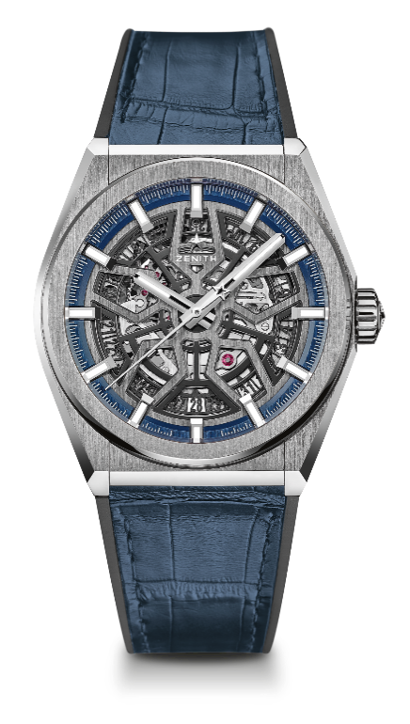
DEFY CLASSIC
DETALLES TÉCNICOS

Referencia: 95.9000.670/78.R584

PUNTOS CLAVE
Nuevo movimiento esqueletizado Elite
Nueva caja de titanio cepillado de 41 mm
Áncora y rueda de escape de silicio

MOVIMIENTO
Elite 670 SK, automático
Calibre: 11 ½``` (diámetro: 25,60 mm)
Altura del movimiento: 3,88 mm
Componentes: 187
Rubíes: 27
Frecuencia: 28.800 alt/h (4 Hz)
Reserva de marcha: mín. 48 horas
Acabado: Masa oscilante especial con acabado satinado-cepillado

FUNCIONES
Indicación central de horas y minutos
Segundero central
Indicación de la fecha a las 6 horas

CAJA, ESFERA Y AGUJAS
Diámetro: 41 mm
Diámetro de la abertura: 32,5 mm
Altura: 10,75 mm
Cristal: Cristal de zafiro abombado con tratamiento antirreflectante en ambas caras
Fondo de caja: Cristal de zafiro transparente
Material: Titanio cepillado
Estanqueidad: 10 ATM
Esfera: Esqueletizada
Índices: Rodiados, facetados y recubiertos de Super-LumiNova® SLN C1
Agujas: Rodiadas, facetadas y recubiertas de Super-LumiNova® SLN C1

CORREA Y HEBILLA
Correa: Referencia: 27.00.2218.584
Denominación: Caucho negro recubierto de piel de caimán azul
Hebilla: Referencia: 27.95.0018.930
Denominación: Doble cierre desplegable de titanio

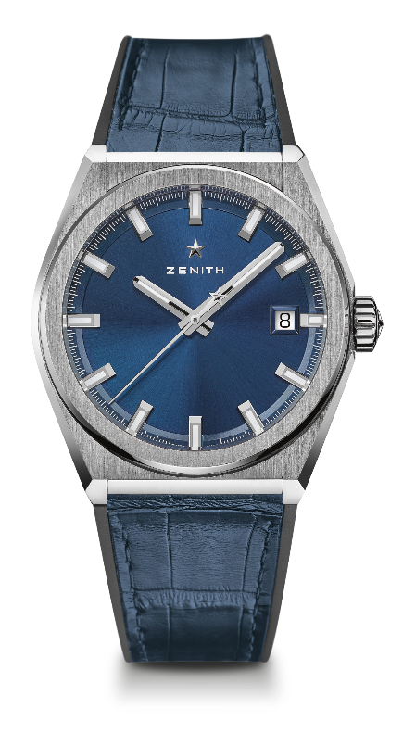
DEFY CLASSIC
DETALLES TÉCNICOS

Referencia: 95.9000.670/51.R584

PUNTOS CLAVE
Nuevo movimiento esqueletizado Elite
Nueva caja de titanio cepillado de 41 mm
Áncora y rueda de escape de silicio

MOVIMIENTO
Elite 670 SK, automático
Calibre: 11 ½``` (diámetro: 25,60 mm)
Altura del movimiento: 3,88 mm
Componentes: 187
Rubíes: 27
Frecuencia: 28.800 alt/h (4 Hz)
Reserva de marcha: mín. 48 horas
Acabado: Masa oscilante especial con acabado satinado-cepillado

FUNCIONES
Indicación central de horas y minutos
Segundero central
Indicación de la fecha a las 3 horas

CAJA, ESFERA Y AGUJAS
Diámetro: 41 mm
Diámetro de la abertura: 32,5 mm
Altura: 10,75 mm
Cristal: Cristal de zafiro abombado con tratamiento antirreflectante en ambas caras
Fondo de caja: Cristal de zafiro transparente
Material: Titanio cepillado
Estanqueidad: 10 ATM
Esfera: Rayos de sol azul
Índices: Rodiados, facetados y recubiertos de Super-LumiNova® SLN C1
Agujas: Rodiadas, facetadas y recubiertas de Super-LumiNova® SLN C1

CORREA Y HEBILLA
Correa: Referencia: 27.00.2218.584
Denominación: Caucho negro recubierto de piel de caimán azul
Hebilla: Referencia: 27.95.0018.930
Denominación: Doble cierre desplegable de titanio

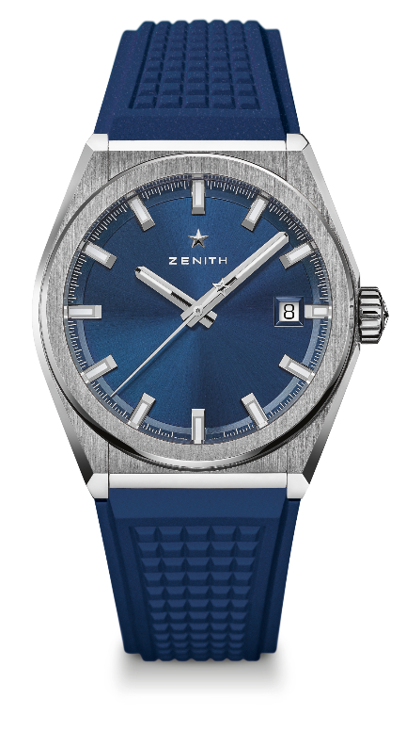
DEFY CLASSIC
DETALLES TÉCNICOS

Referencia: 95.9000.670/51.R790

PUNTOS CLAVE
Nuevo movimiento esqueletizado Elite
Nueva caja de titanio cepillado de 41 mm
Áncora y rueda de escape de silicio

MOVIMIENTO
Elite 670 SK, automático
Calibre: 11 ½``` (diámetro: 25,60 mm)
Altura del movimiento: 3,88 mm
Componentes: 187
Rubíes: 27
Frecuencia: 28.800 alt/h (4 Hz)
Reserva de marcha: mín. 48 horas
Acabado: Masa oscilante especial con acabado satinado-cepillado

FUNCIONES
Indicación central de horas y minutos
Segundero central
Indicación de la fecha a las 3 horas

CAJA, ESFERA Y AGUJAS
Diámetro: 41 mm
Diámetro de la abertura: 32,5 mm
Altura: 10,75 mm
Cristal: Cristal de zafiro abombado con tratamiento antirreflectante en ambas caras
Fondo de caja: Cristal de zafiro transparente
Material: Titanio cepillado
Estanqueidad: 10 ATM
Esfera: Rayos de sol azul
Índices: Rodiados, facetados y recubiertos de Super-LumiNova® SLN C1
Agujas: Rodiadas, facetadas y recubiertas de Super-LumiNova® SLN C1

CORREA Y HEBILLA
Correa: Referencia: 27.00.2218.790
Denominación: Caucho azul
Hebilla: Referencia: 27.95.0018.930
Denominación: Doble cierre desplegable de titanio

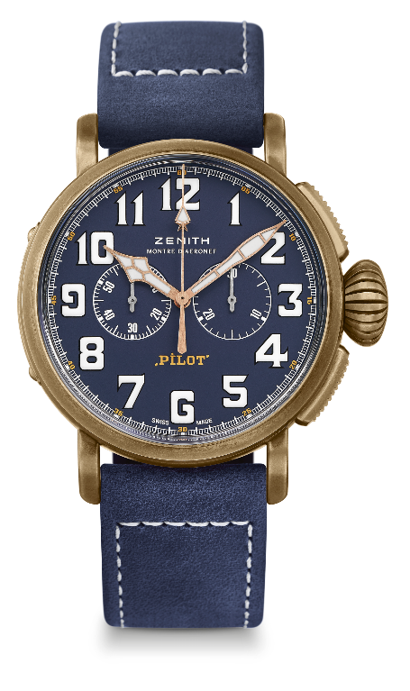
PILOT TYPE 20 EXTRA SPECIAL CHRONOGRAPH
BRONCE, ESFERA AZUL
DETALLES TÉCNICOS
Referencia: 29.2430.4069/57.C808

PUNTOS CLAVE
Caja de bronce
Cronógrafo automático El Primero con rueda de pilares
Fondo de caja grabado con el logotipo de Zenith Flying Instruments
Números arábigos íntegramente recubiertos
de SuperLumiNova®

MOVIMIENTO
El Primero 4069, automático
Calibre: 13 ¼``` (diámetro: 30 mm)
Altura del movimiento: 6,6 mm
Componentes: 254
Rubíes: 35
Frecuencia: 36.000 alt/h (5 Hz)
Reserva de marcha: mín. 50 horas
Acabados: Masa oscilante con motivo «Côtes de Genève»

FUNCIONES
Indicación central de horas y minutos
Segundero pequeño a las 9 horas
Cronógrafo: Aguja del cronógrafo central y contador de 30 minutos a las 3 horas

CAJA, ESFERA Y AGUJAS
Diámetro: 45 mm
Diámetro de la abertura: 37,8 mm
Altura: 14,25 mm
Cristal: Cristal de zafiro abombado con tratamiento antirreflectante en ambas caras
Fondo de caja: Fondo de caja de titanio grabado con el logotipo de Zenith Flying Instruments
Material: Bronce
Estanqueidad: 10 ATM
Esfera: Azul mate
Índices: Números arábigos con SuperLumiNova® SLN C1 blanca
Agujas: Chapadas en oro, facetadas y recubiertas de SuperLumiNova® SLN C1 blanca

CORREA Y HEBILLA
Correa: Referencia: 27.00.2321.808
Correa de nobuk aceitado azul revestida con una protección de caucho
Hebilla: Referencia: 27.95.0021.001
Hebilla ardillón de titanio

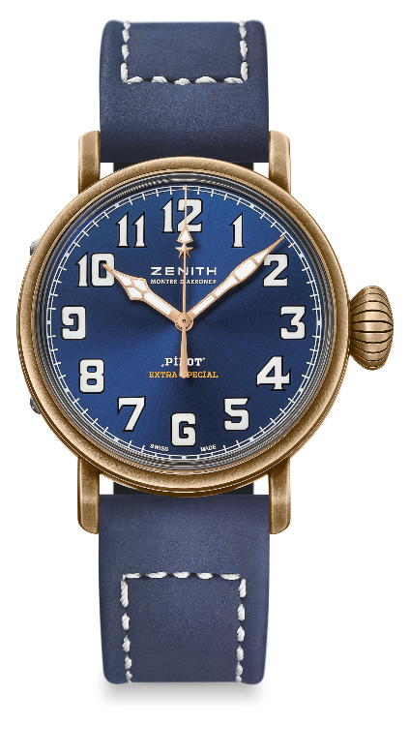
PILOT TYPE 20 EXTRA SPECIAL
40 MM BRONZE
DETALLES TÉCNICOS

Referencia: 29.1940.679/57.C808

PUNTOS CLAVE
Nueva caja de bronce
Inspirado en los legendarios relojes de aviación Zenith
Números arábigos íntegramente recubiertos de
Super-LumiNova®

MOVIMIENTO
Elite 679, automático
Calibre: 11 ½``` (diámetro: 25,60 mm)
Altura del movimiento: 3,85 mm
Componentes: 126
Rubíes: 27
Frecuencia: 28.800 alt/h (4 Hz)
Reserva de marcha: mín. 50 horas
Acabados: Masa oscilante con motivo «Côtes de Genève»

FUNCIONES
Indicación central de horas y minutos
Segundero central

CAJA, ESFERA Y AGUJAS
Diámetro: 40 mm
Diámetro de la abertura: 33,1 mm
Altura: 12,95 mm
Cristal: Cristal de zafiro abombado con tratamiento antirreflectante en ambas caras
Fondo de caja: Fondo de caja de titanio grabado con el logotipo de Zenith Flying Instruments
Material: Bronce
Estanqueidad: 10 ATM
Esfera: Azul mate
Índices: Números arábigos de Super-LumiNova® SLN C1
Agujas: Chapadas en oro, facetadas y recubiertas de Super-LumiNova® SLN C1

CORREA Y HEBILLA
Correa: Referencia: 27.00.2018.808
Denominación: Correa de nobuk aceitado azul revestida con una protección de caucho
Hebilla: Referencia: 27.95.0031.001
Denominación: Hebilla ardillón de titanio

